Практическая работа P16 кэш и автономный режим
Выполнил: Георгий Петросян

Результат
Справочник типов тренировок получил устойчивый автономный режим. Полностью проверенный ответ сохраняется вместе со временем получения, а при сетевом отказе читается как кэш с явной отметкой источника. Запись выполняется атомарной заменой.

Проверки
Состояние | Ожидание | Факт
Сервер доступен | Свежий ответ и совпадающий кэш | 2 записи, SERVER, время сохранено
Сервер недоступен | Последняя подтверждённая копия | 2 попытки, затем CACHE с исходным временем
Кэша нет | Явное пустое состояние | Нет сохранённых данных. Повторите запрос.
Копия кэша повреждена | Явная ошибка чтения | Ошибка показана, основной кэш не повреждён
Сервер прислал плохой JSON | Хороший кэш не заменён | Содержимое файла до и после совпало
Два обновления одновременно | Один активный запрос | Второй запрос отклонён до запуска HTTP

./gradlew clean runCacheOfflineDemo
Результат: BUILD SUCCESSFUL. Протокол: project/evidence/P16_cache_offline.txt. Регрессии P15 и P14 пройдены.

Ответы
- Источник и время нужны, чтобы пользователь отличал актуальный ответ сервера от
устаревшей автономной копии и мог оценить её пригодность.
- Скрытая ошибка возможна, если повреждённый или неполный ответ записать до полной
проверки. Поэтому кэш меняется только после успешного разбора всего набора.
- В трекере устаревший справочник допустим: это вспомогательные типы и рекомендации,
а не критические данные; сохранённая история тренировок от него не меняется.

Иллюстрации и протоколы для отправки
Снимок ниже показывает окно просмотра сохранённого фактического протокола этой практики. Он не заменяет исходный текстовый файл и не означает повторный запуск всех команд при подготовке отчёта.
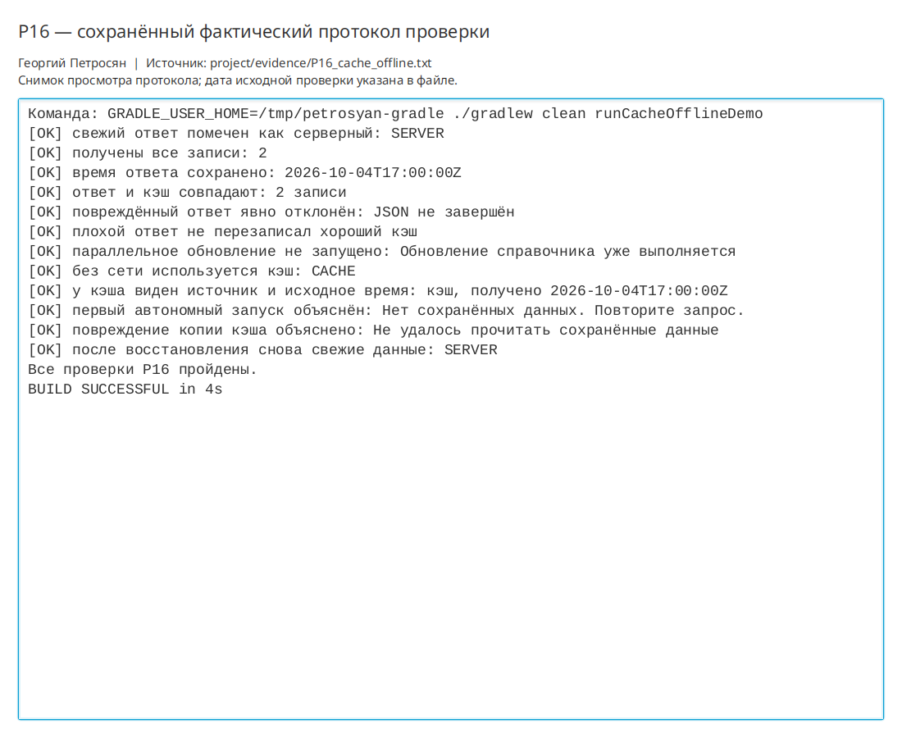
Просмотр фактического протокола проверки

